TURISTIČKA ORGANIZACIJA TIVAT
www.tivat.travel

SADRŽAJ “IZVJEŠTAJ O RADU LJETO 2017” :

strana
1. | IZVJEŠTAJ O RADU TURISTIČKE ORGANIZACIJE TIVAT I TURISTIČKI PROMET TURISTA u TIVTU – LJETO 2017 | 3
 | - Predsezonski period (jan-apr) | 3
 | - Sezonski period (maj-sep) | 5
 | - Mediji u radu TOT-a | 12
 | - Postezonski period (okt-dec) | 18
 | - Ostale informacije | 19
 | - Promet turista u Tivtu – Ljeto 2017 | 21
2. | IZVOD IZ REZULTATA ANKETE TURISTA za OPŠTINU TIVAT – LJETO 2017 | 25
3. | INFORMACIJA O ODVIJANJU TURISTIČKE SEZONE JAVNIH PREDUZEĆA I USTANOVA u TIVTU – LJETO 2017 | 27

Izvještaj o radu tot-a i turistički promet turista u tivtu - LJETO 2017
U skladu sa donesenim Planom i programom rada TOT-a za 2017, veliki doprinos je dat na afirmaciji i pozicioniranju Tivta kao visokokvalitetne turističke destinacije, sa jedne strane posvećujući pažnju brendiranju iste na kulturnoj mapi zemlje, regiona i Evrope, a sa druge strane poštujući lokalne karakteristike i autentičnost podneblja od značaja za lokalnu zajednicu.
U sprovođenju plana TOTivat je imala saradnju NTO, Opštine kao lokalne samouprave, medija, privrede, institucija kulture, NVO i drugih subjekata, u brojnim koordinisanim akcijama sa ciljem što boljeg predstavljanja pomenute autentičnosti, kako u gradu i zemlji, tako i na brojnim sajmovima u inostranstvu.

Izvještaj o radu “Ljeto 2017” – predsezonski period
JAN - APR
Predsezonski period, a shodno predviđenom Planu i programu TOT-a za 2017, je uglavnom obilježen sajamskim nastupima, sa ciljem što kvalitetnijeg predstavljanja turističke ponude i potencijala grada za nastupajući sezonski period, a u saradnji sa NTO i drugim LTO primorja.
Na sajmovima na kojima se nije učestvovalo, participiralo sa propagandnim materijalom, zajedno sa materijalom lokalne turističke privrede.
U organizaciji NTO, kao i drugih LTO, TOTivat je učestvovala na sljedećim sajmovima u predsezonskom periodu: Utreht, Beč, Prag, Beograd, Budimpešta, Berlin, Moskva, Stokholm, Peking, Skopje i Lukavac, kao i na Roadshow kampanji sa gradovima regiona (Kragujevac, Beograd, Novi Sad i Banja Luka).
Početkom godine su se TOTivat na stručnom osposobljavanju, po programu Vlade Crne Gore, pridružila tri visokoškolke, koje su cijelu sezonu samostalno radile u info centrima na raznim lokacijama.
Veliki doprinos TOTivat je dala i na osmišljavanju unificiranog propagandnog materijala sa ciljem što kvalitetnijeg plasmana i ponude, kako na sajmovima, tako i u turističko informativnim centrima. Zamišljeno je da novi materijal oslikava i jedan moderan imidž i brending kao asocijaciju na grad Tivta, posljednjih godina.
U februaru mjesecu se odštampao i novi katalog Privatnog smještaja u tiražu od 3500 komada za potrebe predstojećih sajmova i turističke sezone.
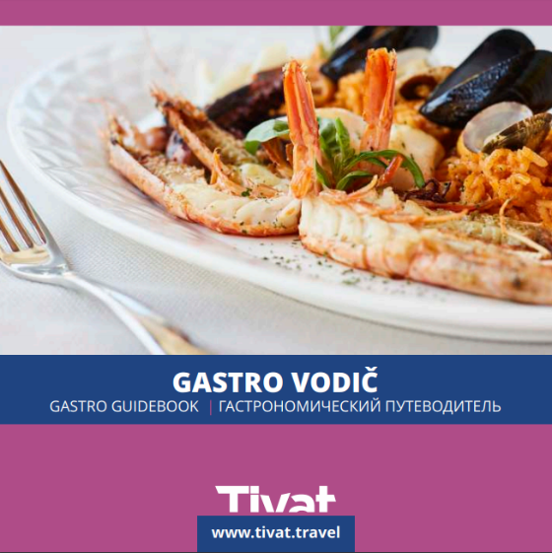
Katalog ranijeg naziva “od elite do elite” u preimenovanom i nešto dorađenom i dopunjenom izdanju kao “Elite turizam” je odštampan u ukupnom tiražu od 3500 komada i to na jezicima: Crnogorskom, Francuskom, Kineskom i Engleskom.
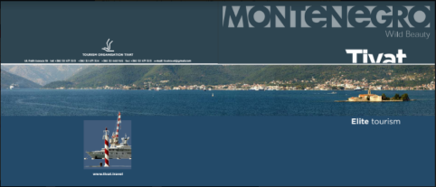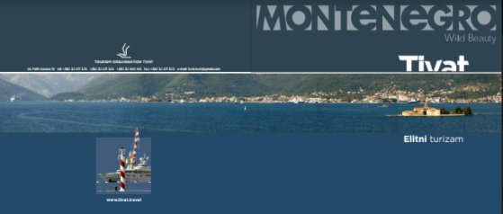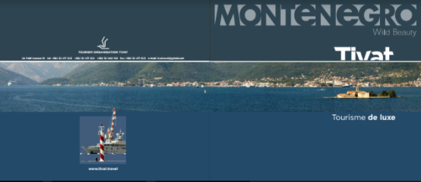
Brošura “Tivat na dlanu” je za potrebe u 2017-toj godini bila odštampana u 5500 primjeraka na Crnogorskom i Engleskom jeziku. S obzirom na nepromijenjeno izdanje ove brošure, postojala je i sasvim dovoljna količina u ranijim zalihama za operativni dio poslovanja sezone 2017, kao što je slučaj i sa mapama plaža, Vrmca i Gradskog parka, a za koje su u narednoj godini predviđene izmjene u duzajnu.
Za sajamske potrebe, a što često na zanilmljiv način animira posjetioce štandova, jeste brošura “Žućenica sa receptima”, sa dizajnom manira razglednice, za ovogodišnje potrebe je odštampana u tiražu od oko 5000 komada.
Pregrađen i novorenoviran poslovni ambijent prostorija TOT-a je u mnogome olakšao rad svih službenika, a sa ciljem jasne raspodjele zadataka stručne službe i turističko informativnog centra (za potrebe posjetilaca), kao i što kavalitenije pripreme za sezonski period.
TOTivat je i u ovom periodu nastavila sa poštovanjem svih važnih ekoloških i svijetskih datuma, pa se 03.02. na Dan močvarnih staništa, kada se i širom svijeta organizuju aktivnosti u cilju promovisanja zaštite, očuvanja i mudrog korišćenja vlažnih staništa, uzela učešće u ovoj globalnoj akciji. Zajedno sa Centrom za zaštitu i proučavanje ptica, Zelenim timom Opštine Tivat, JP „Morsko dobro“, TOTivat je posjetila ornitološki rezervat Solila i još jednom pružila ono što zaista zaslužuju, a to je naša pažnja kroz edukaciju najmlađima o raznima načinima očuvanja ovog rezervata.
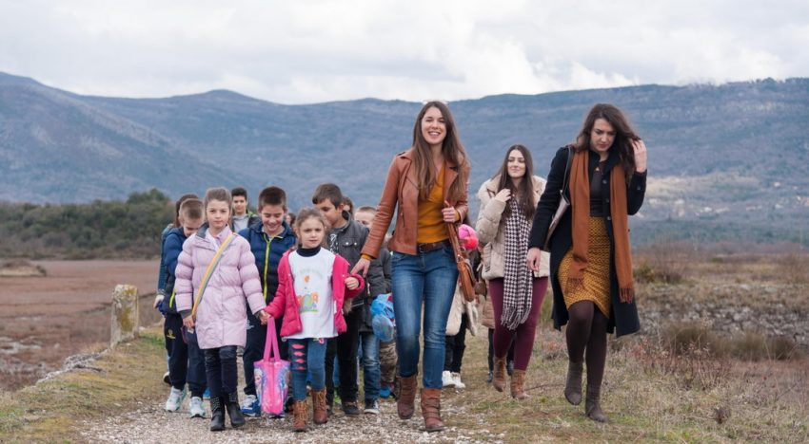
Dvanaest godina rada 11.02. TOT je uz prijatelje i saradnike, upriličila i proslavila u restoranu “Mala barka” u Tivtu.
22.04. na Dan planete Zemlje TOTivat je u saradnji sa Komunalnim preduzećem Tivat na dvije lokacije postavila klupe kako bi svi posjetioci mogli uživati u prirodnom ambijentu i prostoru oplemenjen cvijećem i zelenilom ispred centara, podstičući građane i turiste da što više vremena provode na otvorenom, uživajući u prirodi i svježem vazduhu, a ambijent za prijavu boravka i informacije o gradu što pristupačnijim i prijatnijim.
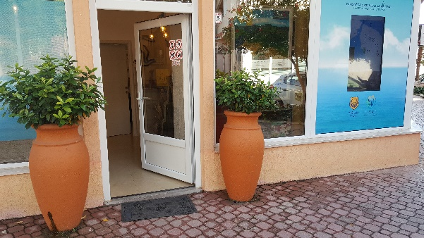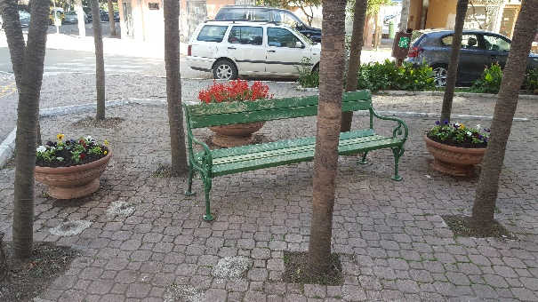

Izvještaj o radu “Ljeto 2017”– sezonski period
MAJ – SEPTEMBAR
Sezonski period je TOTivat optimistično započela već krajem aprila, pozivajući sve turističko ugostiteljske objekte, projekte i institucije koje u nastupajućoj sezoni planiraju imati sopstvene programe i aktivnosti, a sa ciljem animacije turista na teritoriji opštine Tivta, da iste pošalju na adresu organizacije, kako bi se našli u planiranom kalendaru aktivnosti TOT-a i svi bili na jednom mjestu kao generalni bilten događaja u gradu. Ovom projektu su se odazvali: CZK Tivat sa svojim generalnim programom “Purgatorije”, Porto Montenegro sa svojim ljetnjim programom bogatih aktivnosti, MOVIDA plažni bar, kao i druge institucije Opštine u djelokrugu svojih aktivnosti i drugi suorganizatori.
11.05. je obilježen Svjetski Dan ptica selica na Solilima, gdje je TOTivat u saradnji sa Centrom za zaštitu i proučavanje ptica, Opštinom Tivat i JP „Morsko dobro“, organizovala edukativni čas u prirodi na tivatskim Solilima za učenike Srednje mješovite škole “Mladost” iz Tivta, a u cilju podizanja svijesti o važnosti očuvanja ptica selica i njihovih staništa. Shodno ovogodišnjoj temi stavljen je akcenat na uzajamnoj povezanost ljudi i prirode, ptica selica koje dijele istu planetu i ograničene resurse.
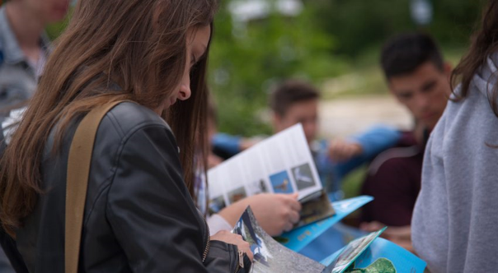
TOTivat je već sredinom maja mjeseca imala pripremljen plan aktivnosti za nastupajuću sezonu i isti predstavila na konferenciji za štampu održanoj 18.05., kroz brojne kulturno umjetničke manifestacije, pod nazivom “Tivat Ljeto 2017”. Kalendar je brojio ukupno: 50 programa, koje je TO organizovala samostalno ili se pojavila u ulozi sponzora kao suorganizaotora drugih subjekata u trajanju od ukupno 5 mjeseci programa (maj-sep).
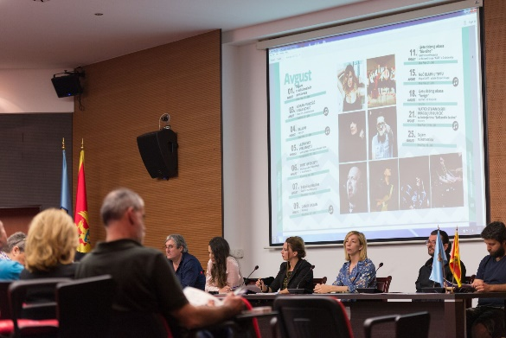
Pored kalendara manifestacija, a za potrebe regionalne promocije i generalno turističke sezone i turističko informativne centre, izdata je i nova mapa Boke, nešto promijenjenog dizajna i novih atrakcija i neophodnih informacija na prostoru opštine Tivat. Ove mape su se odštampale u triražu od 7000 komada.
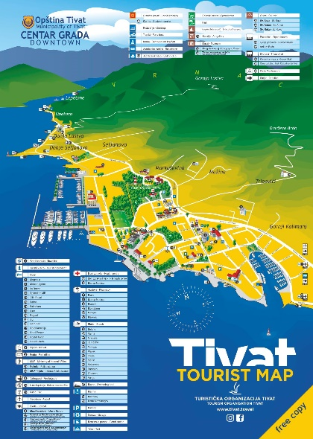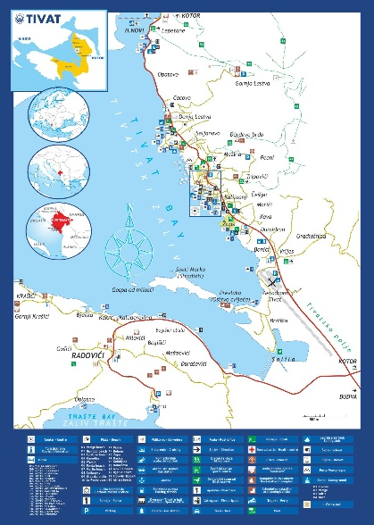
Katalog ljetnjih manifestacija je takođe premijerno predstavljen u okviru regionalne Road Show kampanje u saradnji sa NTO i drugim LTO primorja i to u gradovima: Beograd, Novi Sad, Sremski Karlovci, Kragujevac, Banja Luka i bio je odštampan u količini od 3000 komada.
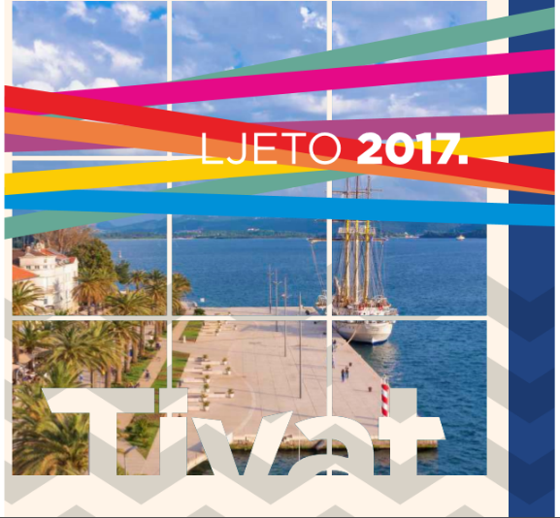
Program je podrazumijevao: koncerte, gastro večeri kroz temu “Ljeto dobrog ukusa” i afirmaciju domaćih ugostiteljskih objekata i lokalne privrede da promovišu svoje objekte i specijalitete, preko raznih sajmova suvenira, rukotvorina, gastro prezentacija, festivala i sportskih dešavanja do raznih kulturnih i folklornih manifestacija, i to sljedećim redosljedom:
- 19.05 i 20.05. – Dani tango turizma, u trajanju od dva dana za redom, koji je kao projekat pobudio kuriozitet kako mještana tako i gostiju, a imao je za cilj da predstavi sve ljepote ovog senzualnog plesa i približi ga kroz muziku i pokret našoj sredini i podneblju.
- 21. 05. – koncert u čast “Dana nezavisnosti” pod nazivom “Ladies night” i izvođenje 5 Crnogorskih umjetnica.
- 22.05. – sajam suvenira i rukotvorina – u saradnji sa Harlekin Donja Lastva i muzičku podršku “Stefan Čelanović i duo gitara”
TOTivat je jun mjesec započela projektom dogovorenim sa pobratimskom opštinom Sremskim Karlovcima u vidu “Dani Sremskih Karlovaca u Tivtu” u trajanju od 02.06-04.06. , a koji je imao za cilj razmjenu kulturnih, umjetničkih, gastro i drugih iskustava iz oblasti privrede, razvoja i turizma ove dvije pobratimske opštine, i već tada dogovorila uzvratnu posjetu grada Tivta, Sremskim Karlovcima nakon sezone.
Turističko informativni centri TOT-a na lokacijama: Radovići, Krašići, autobuska satnica i Donja Lastva su bili većinom otvoreni u junu mjesecu, i to: autobuska stanica: 17/05; Donja Lastva i Radovići 01/06; Krašići 01/07. TICentar u centru grada sa lokacijama: prostorije TOT-a, Lučke kapetanije i Carinskog terminala (za naplatu taske za plovne objekte), su sa pojačanom kadrovoskom strukturom svoj rad nastavili od 01.06.2017.
5.06. obilježavao se Svjestki dan zaštite životne sredine, a tim povodom se TOTivat priključila ovoj akciji na način raspisivanja konkursa za najljepšu amatersku fotografiju na temu ,,Pejzaži grada Tivta”, a u skladu sa ovogodišnjom temom “Ja sam sa prirodom”, sa ciljem animacije građana i posjetitelja Tivta da što više vremena provode na otvorenom i da u onome što priroda pruža pronađu inspiraciju i iskažu sebe, kroz ljubav prema gradu Tivtu.
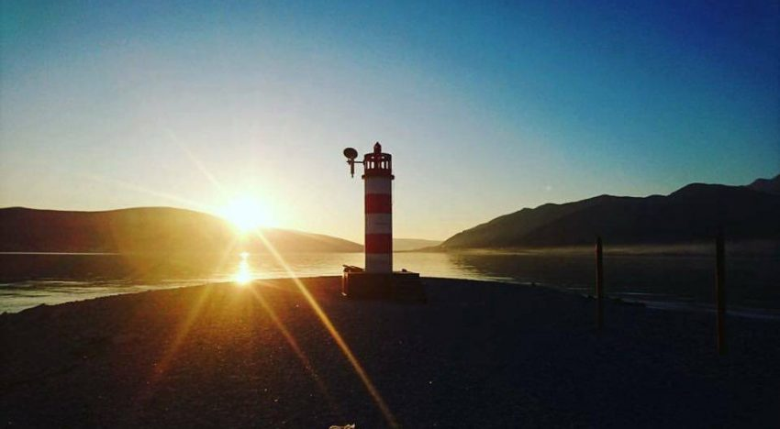 fotografija nagrađenog sugrađanina Milana Grbića
Tokom ove akcije upriličena je i tradicionalna manifestacija TOT-a 09.06. a to je “Turistički cvijet”, u prošlogodišnjem nagrađenom ambijentu “Waikiki”. Dobitnicima su uručene brojne nagrade u raznim kategorijama, ukupno 14 nagrada, i to za:
- Najljepše dvorište
- Najljepši balkon
- Najljepša živa ograda
- Najljepše stablo magnolije
- Najljepša zelena površina ispred poslovno ugostiteteljskog objekta
- Najljepši hortikulturalni detalj
- Višegodišnji dopsrinos u uređenju grada
- Ekološka inicijativa i osviještenost
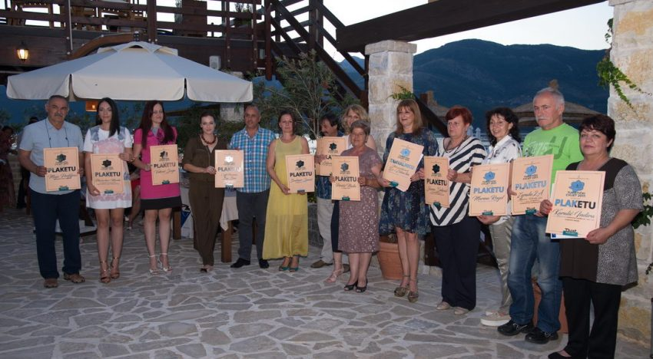
TOTivat je u susret sezoni izdala i Gastro katalog, koji je na 133 stranice objedionio kompletnu restoransku ponudu grada, kroz interesentan uvod o gastronomiji našeg podneblja, Gdina Maša Čekića, koji je i svojim zanimljivim i autentičnim receptima dao neobičan i koristan doprinos knjizi. Gastro vodič je bio štampan u 2100 komada.
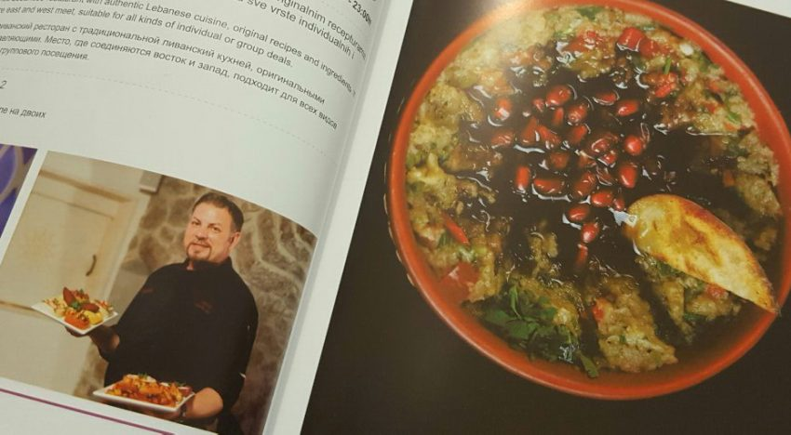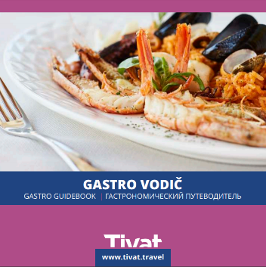
U nastavku daljih aktivnosti iz programa “Tivat Ljeto 2017”, nadovezuju se:
- 14.06. – koncert grupe “Koktel bend”
- 17.06. – tradicionalna gastro manifestacija “Žućenica fest”, od ove godine nakon 13 godina trajanja i sa počasnim mjestom upriličena na Tivatskoj Rivi, uz koncert klape “Rišpet”.
- 30.06. – sajam suvenira i starih zanata u saradnji sa kompanijom Đoković uz muzičku podršku grupe “Grlice”
- 04.07. – koncert “Yu grupe”
- 05.07. – svjetski poznati događaj “Gumball” koji je svojim dolaskom mapirao grad Tivat među brojne druge reli destinacije ovog projekta, uz muzičku podršku DJ Shar-a.
- 06.07. – sportska manifestacija “City games” u saradnji sa Sekretarijatom za mlade i sport, i TOTivat je dala svoj doprinos
- 07.07. – gastro manifestacija “Bokeška maslina”, realizovana u saradnji sa maslinarskim društvom “Boka”, uz muzičku podršku Stefan duo
- 08.07. – zvanični početak gastro manifestacije “Ljeta dobrog ukusa” i promocija plažnog bara “Movida” sa katamaranom “Tahiti”, uz DJ Shevaliera
- 10.07. – gastro manifestacija “Sajam vina”, u saradnji sa kompanijom Đoković i muzičku podršku grupe Škuribanda
- 12.07. – muzički koncert grupe “Sevdah baby”
- 14.07. – promocija ugostiteljskog objekta “Bachus”, u sklopu “Ljeta dobrog ukusa” i muzičku podršku grupe Duje i Kastel Nuovo
- 15.07. – sportska manifestacija “Boćarska olimpijada”, u saradnji sa BK “Kalimanjac”
- 19. 07. – gastro manifestacija u sklopu “Ljeta dobrog ukusa” i promociju domaće privrede u gradu, uz muzičku podršku Nine Žižić i Bojana Delića
- 21.07. – muzički hepening “Tivat u rock’n rollu-u” uz prisustvo poznatih Bokeških rock grupa i to: Toć, Sinhro i Goodby windows.
- 23. 07. – sajam suvenira i rukotvorina u saradnji sa Harlekin Donja Lastva, uz muzičku podršku Petra Vučetića
- 26, 27 i 28.07. – II po redu In Art festival performera, po kojem je Tivat sada već postao prepoznatljiv u širim regionalnim umjetničkim pravcima ove vrste.
- 01.08. – sajam tradicionalnih proizvoda u saradnji sa kompanijom “Đoković”, uz muzičku podršku “Đurđa i duo Innuendo”
- 03.08. – koncert Ane Kokić i Gorana Vukošića
- 04.08. – koncert Kaliopi
- 05.08. – Gornjo-Lastovske svečanosti u saradnji sa NVO “Napredak”
- 07.08. – gastro manifestacija “Bokeška maslina”, u saradnji sa maslinarskim društvom “Boka”, uz muzičku podršku klape “Incanto”
- 08.08. – tradicionalna gastro Donjo-Lastovska manifestacija “Fešta od rogača” u saradnji sa Dux Croatorumom
- 09.08. – koncert Urban&4
- 11.08. – gastro manifestacija “Ljeto dobrog ukusa” i promocija ugostiteljskog objekta Giardino, uz muzičku podršku klape “Kaše”
- 15.08. – Noć klapa, koja ima za cilj njegovanje klapske muzike i predstavljanje Bokeških klapskih grupa “Belezza”, “Jadran” i “Maris”, kao i gostujuće klape “Šufit”
- 18.08. – gastro manifestacija “Ljeto dobrog ukusa” i promocija plažnog bara Verige uz muzičku podršku Nigora
- 20.08. – koncert Tonija Cetinskog u saradnji sa Opštinom Tivat i Udruženjem ugostitelja i hotelijera grada.
- 21.08. – koncert Vlatka Stefanovskog i Dragoljuba Đuričića sa bubnjarima balkanska lavina.
- 25.08. – Sajam rukotvorina u saradnji sa kompanijom Đoković, uz muzičku podršku “tefan trio”
- 27.08. – Tivat u duhu Italijanske muzike u saradnji sa zajednicom italijana CG
- 15.09. – Salsa veče u sardnji sa NVO Sonos Cubanos i plažnim barom hotela La Roche
- 19. 20 i 21.09. – WAG – world art games i ovogodišnji projekat “Ode to life”, koji je imao za cilj predstaviti Tivtu rayne umjetničke pravce
- 22. 23 i 24.09. – Tivat world festval Feel it, Taste it – prvi muzički festival u gradu koji njeguje etno melos sa izvođačima sa tri kontinenta.
Po procjenama stručnjaka za tu oblast, cjelokupan program TOT-a pod nazivom “Tivat Ljeto 2017”, pratilo je blizu 100000 posjetilaca.
Početkom jula mjeseca, a na bazi donešenih odluka na nivou Opštine, TOTivat je na vrijeme i organizaciono pristupila kreiranju nastupajućeg Novogodišnjeg programa, zajedno sa ostalim članovima odbora: Opštinom Tivat, BrandNewTivat i Udruženjem ugostitelja i hotelijera grada Tivta, koji bi se kao i prošle godine u saradnji sa NTO i drugim LTO, premijerno predstavio na Novosadskom sajmu početkom oktobra mjeseca.
U toku ljeta gostima koji uredno plaćaju boravišnu taksu na lokaciji TIC-a, u centru grada (prostorije TOT-a), poklonjeno je 100 karata za pozorišne predstave iz programa 2017 “Purgatorija” CZK Tivat.
Redovno su se dostavljali podaci o broju gostiju (presjek je rađen jednom sedmično) svim zainteresovanim subjektima, sarađivalo se sa lokalnom samoupravom, javnim preduzećima, MUP-om, Domom zdravlja, Službom zaštite, ZZZCG, inspekcijskim službama i ostalim subjektima, koji su na svoj način doprinijeli uspješnoj sezoni u gradu.
U toku sezone aktivno se učestvovalo u radu Koordinacionog tijela za praćenje turističke sezone 2017, pri čemu se zajedničkim snagama, zajedno sa drugim subjektima tijela, davao veliki doprinos u prevazilaženju utvrđenih nepravilnosti i problema.
U samoj top sezoni (sredina jula) usljed brojnih požara na lokalitetu Luštice i Krašića, gdje je u jednoj sedmici bio evidentan i izvjestan pad posjećenosti, maksimalno se od strane organizacije trudilo u odazivu svim akcijama koje su podrazumijevale: objave za pomoć, koordinaciju akcija, pomoć u dostavi vode i hrane ili fizičke pomoći zaposlenih.
Kao novitet u ponudi TOTivat jeste instalacija Interaktivnog izloga, koji je TO dobila od opštine Tivat, sa ciljem dostupnosti svih informacija, kako građanima, tako i turistima u vremenu od 0- 24 h.
Rezultati analize kvaliteta morske vode duž crnogorskog primorja, odrađene 19 septembra za 100 javnih kupališta, koje je Institut za biologiju mora sproveo u periodu od 13. do 14.septembra, Tivat je jedina Crnogorska opština na kojima je na apsolutno svim kupalištima voda zabilježena sa K1 kvalietom, što je bio odličan podatak, koji će se kao informacija plasirati na svim sajamskim nastupima, posjetiocima našeg štanda.
U sklopu Evropske nedelje mobilnosti TOTivat je 18.09.2017 kroz druženje, boravak u prirodi i edukaciju članova tima koji su obilježili rad u organizaciji, uzela učešće i pridružila se akciji u vidu izleta na Lovćenu.
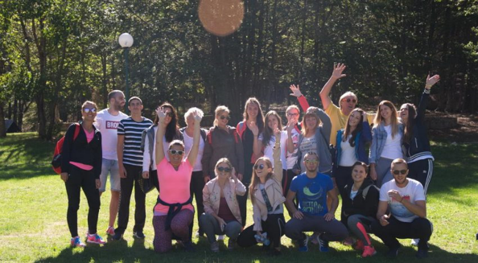
Ove godine naš grad je imao i prvi festival, iza kojeg je finansijski stalo i Ministrarstvo održivog razvoja i turizma, a logističkom podrškom i Ministarstvo kulture, je festival jedinstvenog karaktera u našoj zemlji, a i regionu, koji se održavao od 22-24.09.2017. Festival koji je u potpunosti projekat TOTivat uz podršku Dalibora Ševaljevića, je kreiran sa ciljem produžetka turističke sezone, a okupio brojne muzičare i umjetnike koji njeguju etno melos u svom pravcu muzičkog izražaja i to sa tri kontenenta, a i brojne ljubitelje u publici kojima je ovaj festival pružio neko novo iskustvo. Festival je za prvu godinu održavanja dobio brojne pozitivne kritike.
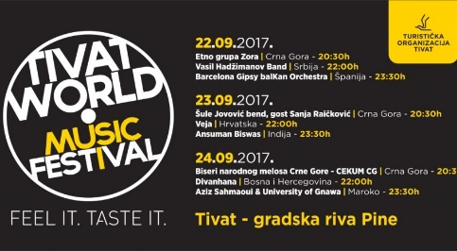
Povodom Dana turizma i Dana zelene kupovine, koji se u svijetu obilježavaju 27 i 28.09., TOTivat je na više lokacija zahvaćenih požarima na prostoru opštine Tivat, zasadila sadnice stabala i ostalog bilja tj. izvršila pošumljavanje u neposrednoj blizini pješačkih staza i ornitološkog rezervata Solila. Stavljajući akcenat na ljepote aktivnog turizma i kretanja, okrenutosti prirodi i čarima koje ona ima u asocijaciji na neko mjesto, sa posebnim osvrtom na vansezonski period.
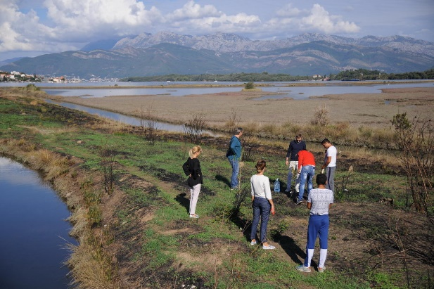

Izvještaj o radu “Ljeto 2017”– MEDIJI / REKLAMA / PROPAGANDA:
Posjete studijskih grupa:
U periodu od 18. -21.03.2017.godine u Crnoj Gori boravila je francuska novinarka Christiane Calonne koja piše reportaže za časopis koji se distribuira u avionima Transavie (koji otvara liniju na relaciji Tivat- Pariz), a TOTivat imala je priliku ugostiti je tokom njene jednodnevne posjete Tivtu u prisustvu predstvanice TOTivat, koja je upoznala sa svim čarima i ljepotama grada.
Od 18.04.- 24.04.2017.godine oranizovana je Fam tura iz Pekinga od strane Fly travel agencije, gdje je TOTivat bila domaćin kineskoj delegaciji 22.04.2017.godine, u okviru koje im je prikazan neraskidivi i jedinstven spoj modernog i tradicije u Tivtu, a koji delagaciju nije ostavio ravnodušnim. Posjete su upriličene u Gornjoj Lastvi i Porto Montenegru.
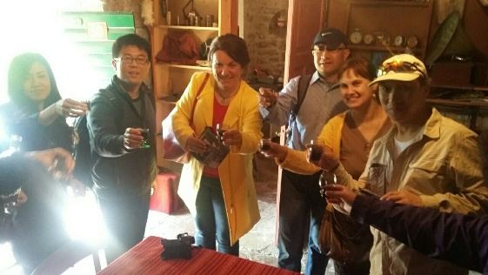
Na zahtjev Nacionalne turističke organizacije Crne Gore u aprilu TOTivat je bila domaćin francuskoj novinarki poznatog časopisa “Le Parisien”, inače, uglednog pariškog nedjeljnika koji se štampa u preko 1,3 miliona primjeraka i osim u Francuskoj, distribuira se u nekoliko desetina država svijeta. G-đa Dominik Savidan koja je boravila u Crnoj Gori od 27.aprila do 30. aprila 2017.godine posjetila je Tivat 29.aprila, kada je za nju bila uprilična tura gradom u prisustvu predstavnice TOT-a.
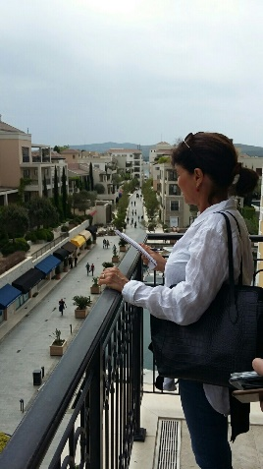
Turistička organizacija Tivat pružila je kako logističku, tako i finansijsku podršku projektu ,,Dnevnica” u emisiji Tv Vijesti, koja se u Tivtu snimala u aprilu mjesecu, a sakupljeni novac išao je za pomoć samohranom ocu iz Tivta. Ovo je ujedno bila i jedna od najgledanijih emisija ovog projekta.
Sa filmom ,,Od elite do elite”, u aprilu je TOT uzela učešće i na zagrebačkom Tour film festivalu.
U julu je TOTivat, a u saradnji sa Portom Montenegrom i “Riana group” kompanijom, ugostila grupu blogerki iz Dubaija i priključila se u izletu jednog dana sa ciljem da im se prikažu i ljepote tradicije, kao što je Gornja Lastva i običaja nekadašnjeg života koji se u toj ambijentalnoj cjelilni nekada vodio. Vodič grupe je bila zaposlena u TOTivat.
Finansijski je TOTivat podržala projekat i snimanje emisije ,,Na veslu priča” u krajevima Boke. Ovaj dokumentarno ekološki Tv serijal je u Srbiji i regionu jako gledan, a snimao se u julu mjesecu u trajanju od 10 dana, sa ciljem premijernog emitovanja početkom oktobra na RTS-u.
TOTivat je bila i domaćin za ekipu austrijske nacionalne televizije TV ORF i 3 sat (koja pokriva i Njemačku), a novinari su u Tivtu na određenim lokacijama snimali emisiju iz poznatog serijala ,,The taste of Europe”. Emisija se snimala na lokaciji Gornja Lastva gdje je predstavljena kulinarska i kulturna baština Boke Kotorske sa akcentom na tradiciji i autentičnosti. Pored TOT-a, saradnici na ovom projektu su bili NVO Napredak i Gdin Mašo Čekić.
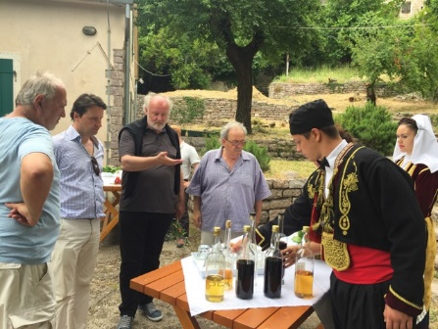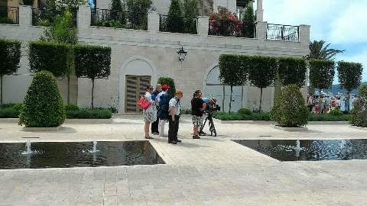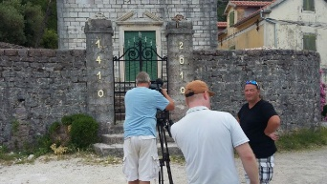
Od 04.07. do 09.07.2017.godine TOTivat je ugostila i studijsku grupu srbijanskih novinara koji zastupaju RTV Pink, Gloriju, Wannabe magazine, RTS televiziju, Kurir, Elle i Cosmopiltan, a zajedno sa ovom grupom novinara u istom period, TOT je bila i domaćin emisije ,,Žikina šarenica”, koja se snimala na brojnim atraktivnim područjima opštine Tivat, sa ciljem emitovanja na RTS televiziji. Novinari su se imali prilike upoznati sa Lustica bay, marinom Porto Montenegro, ruralnim naseljem Gornja Lastva, prirodnim rezervatom Solila, imali su obilazak Bjelila i Ville Romantice, posjetili su Almara beach i Rose. Tokom njihovog boravka u Tivtu se održavao čuveni ,,Gumball”, te su imali priliku zabilježiti i ovaj svjetski značajan događaj, a takođe i prisustvovati koncertu Yu grupe koji se u organizaciji TOTivat održao na Gradskoj rivi Pine, te je sve to u vidu materijala bilo plasirano na brojnim najgledanijim emisijama u regionu.
Skandinavska grupa novinara i turoperatora TUI Nordic u organizaciji NTO, je u periodu njihovog sedmodnevnog boravka u Crnoj Gori, sredinom mjeseca septembra posjetila i Tivat kao i nautičko rezidencijalni kompleks Porto Montenegro, i sa sobom odnijela brojne pozitivne utiske, što je samo jedan o pozitivnih stavova zašto se treba više okrenuti predstavljanju ponude grada u ovom dijelu Evrope.
Njemačka grupa novinara eminentnih dnevnih i lifestyle magazina („Freizeit Kurir”, „Reise- aktuell”, „Wiernien”, „Drehmoment Profil”, „Kronen Zeitung”) u organizaciji NTO, je boravila u studijskoj posjeti Crnoj Gori i posjetila Tivat i Porto Montenegro kompleks. Cilj ove posjete je da se na njemačkom tržištu Crna Gora promoviše kao interesantna destinacija za odmor u 2018. godini, posebno imajući u vidu planirane dodatne avio linije iz njemačkih gradova Minhena, Lajpciga, Dizeldorfa ka Crnoj Gori za sljedeću turističku sezonu.
Sa TOP ONE agencijom iz Srbije, TOTivat ima ostvarenu saradnju na nivou cijele sezone i putem iste su se realizovale brojne aktivnosti kao i gosotovanja, prilozi i objave članaka na sledećim televizijama i u časopisima za teritoriju Srbije su emitovanja na: TV Vojvodina, Kopernikus, Nadlanu.com, Inforemer i Kurir.

Doček putnika:
Zajedno sa NTO, TOTivat je 2 puta organizovala doček putnika na aerodromu Tivat (21 maja i 23. jula), uz degustaciju nacionalnih specijaliteta: priganica i rakije, kao i prisusutvo folkloraša i to za prve grupe turista na relaciji Kopenhagen, Helsinki i Stokholm –Tivat a ispred turoperatora TUI Nordic sa avio kompanijom JET TIME i na relaciji Dubai-Tivat preko Fly Dubai avio kompanije.
TOTivat je imala čast uz takođe prigodan i autentičan dočekat uz priganice, piće i folkloraše dočekati jedrenjak italijanske ratne mornarice ,,Palinuro” star 83 godine, koji je zajedno sa Jadranom krasio Gradsku rivu Pine, skoro 10-tak dana.
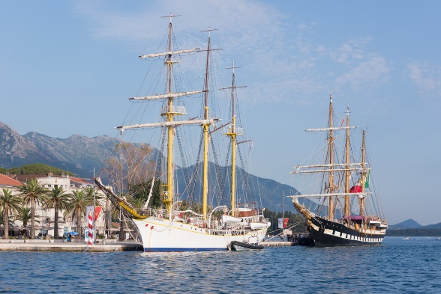
Pisani mediji:
Kada su u pitanju pisani mediji, u maju mjesecu je na dvije strane izašao tekst o Tivtu, u engleskoj i bosanskoj verziji, u magazinu Furaj.ba koji se distribuira firmama na ime direktora i menadžera, ambasadama, diplomatsko-konzularnim predstavništvima i diplomatskim misijama Bosne i Hercegovine.
Najave dešavanja u organizaciji TOTivat u junu su se našle i u časopisu ,,Elevate”, koji se distribuira u avionima Air Serbia, što je jako značajno za promociju grada Tivta.
U mjesecu junu Tivat je našao svoje mjesto u Promo knjižici o Crnoj Gori u kojoj su se ljepote grada prikazale kroz 10 najljepših fotografija odabranih od strane TOTivat.
Kao i svake godine TOTivat se oglasila u ,,Alea” poslovnom vodiču, a u saradnji sa ,,My destinations” portalom sa kojim se ostvarila i godišnja saradnja, tako da su na taj način bila ispraćna i sva dešavanja i aktivnosti organizacije objavljivane i engleskom jeziku na sajtu mydestinations.com.
Na tri stranice se TOTivat predstavila u specijalizovanom turističkom magazinu ,,Putovanja za dvoje”, koji se publikuje u 7 evropskih zemalja, a srpski broj se distribuira na području Srbije i Makedonije.
O Tivtu se u julu moglo čitati i u magazinu ,,Bel quest”, sa kojim TO Tivat već par godina ima uspješnu saradnju.
Tekst o Tivtu je takođe izašao na 2 stranice avgustovskog izdanja ,,Bay of Kotor news”, gdje su se osim programa i dešavanja za mjesec avgust i septembar našle i preporuke top 10 lokacija koje treba obići u Tivtu u ovom periodu godine, odnosno kako treba da izgleda dan jednog turiste u našem gradu.
Prethodno pomenuti magazin ,,Putovanja za dvoje“ takođe je u svom septembarskom broju izdao reportažu o tome kako izgleda ,,Septembar u Tivtu” i šta on to sa sobom nosi. Radi se o najavama za Festival ,,Tivat World Music” pod sloganom ,,Feel it. Taste it”, World Art Games, kao i o saradnji sa NVO “Sonos Cubanos” i latino noći u gradu.
Turistička organizacija Tivat pripremila je tekst za septembarsko izdanje magazina ,,PUTOVANJA”, prvi crnogorski specijalizovani časopis za turizam, ekonomiju, kulturu i nauku, koji ove godine obilježava 20 godina postojanja.
Od ostalih specijalizivanih časopisa TOTivat je imala i objavljivane članke u: TOP Srbija magazinu, Turističkoj prizmi, Hello Magazinu, Informeru, Kuriru, Newsweeku i td.
Radio i TV:
Izuzetna saradnja sa medijima ostvarena je kako u pripremi sezone tako i tokom cijelog trajanja tivatskih ljetnjih fešti. Osim Radio Tivta koji je prvi saradnik TOT-a, već godinama unazad, Radio Tivat zauzima značajno mjesto i servis je javnog informisanja koji je maksimalno ispromovisao sve što je organizacija za ovu sezonu uradila. Posebnu zahvalnost za medjsku podršku TOTivat iskazuje medijima: Radio Dux, Radio CG, Boka news, Vijestima, Dnevnim novinama i Pobjedi.
Ove godine saradjivali smo sa sledećim radijskim kućama: Radio Tivat (radio Suncobran), Novi Elmag radio, Radio Kotor, Radio Jadran, Radio Dux , Radio stanica Drugačija, Radio Novi Sad, Radio Turistička prizma, a intervju sa direktorkom TOTivat objavljen je i na poljskom nacionalnom radiju u emisiji posvećenoj elitnom turizmu.
Kada su u pitanju televizijske kuće, realizovana je saradnja sa: K9 Tv iz Kragujevca (Bg sajam), Info biro (praćenje cjelokupnog ljetnjeg programa TOTivat), TV Vijesti (praćenje događaja kroz emisiju “Boje jutra”, koja se cijele sezone emitovala sa terase hotela Palma, kao i na terenu, Tv ORF I 3sat (snimanje emisije “The taste of Europe”), RTCG (Hronika gradova, Jutro iz gradova, Crnom Gorom, gostovanja u jutarnjem programu i prilozi iz Tivta), TV Budva, AL JAZEERA, Pink tv (Turistički magazin i druge emisije), Prva TV (Tačno u 13), RTV Kopernikus, Naša TV, RTV Vojvodina, kao i mnogi drugi.
Reklama i propaganda:
Događaje koji su obilježili Ljeto 2017 reklamirani su i putem bilborda na teritoriji Crne Gore u terminima od 01.-15.08.2017 godine i od 05.-20.09.2017.godine, kao i na Led display- u koji se nalazi u Knez Mihajlovoj ulici u Bogradu (u terminima od maja do septembra, a za sve značajne događaje u gradu).
Sajt TOTivat je objedinio sva dešavanja u gradu, a ista su se mogla naći na i društvenim mrežama TOTivat kroz FB i Instagram kampanju, gdje su se redovno plasirale informacije ne samo u realizaciji TOT-a, već i svih drugih privrednih subjekata i JU u gradu, a što je od javnosti bilo ocijenjeno jako pohvalan novitet u asortimanu rada TOT-a. Aktivnosti TOT-a su bile dijeljene i na brojnim drugim portalima: Opštine Tivat, NTO CG, Radio Tivat, Radio Dux, Boka news, Radio Jadran, My Destination i furaj.ba.
Neki od značajnijih objavljivanih priloga i članaka su :
- Prilog na RTV Pink Srbija o Solilima Nemanje Velkića
https://www.youtube.com/watch?v=b_zifh24lRw&t=31s
- Prilog o Tivtu u emisiji “Žikina šarenica”
- https://www.youtube.com/watch?v=nfpli7cFug8
- Prilog na TV Vijesti o In Art festivalu
https://www.youtube.com/watch?v=fPaY-19DXdc
- Članak o festivalu Tivat Music World. Feel it Taste it. Magazin “Putovanja”
http://www.putovanjazadvoje.rs/sr/aktuelno/390/Septembar-u-Tivtu
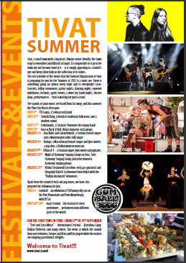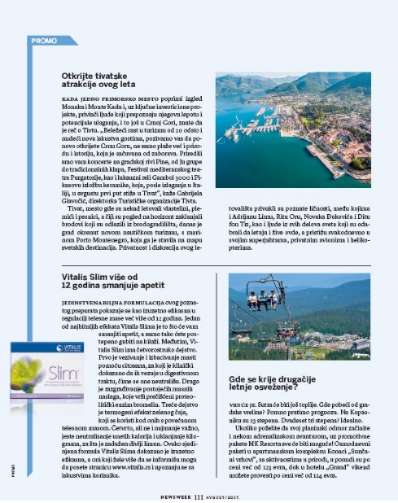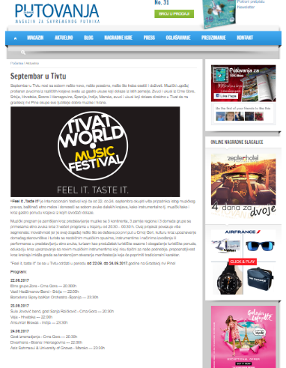
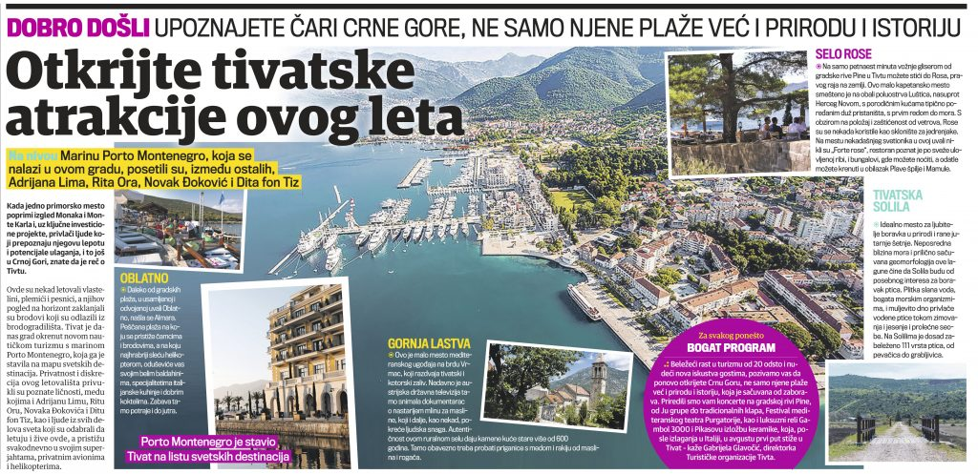
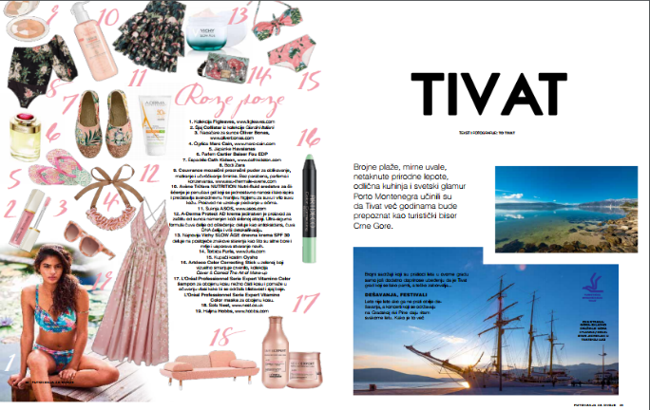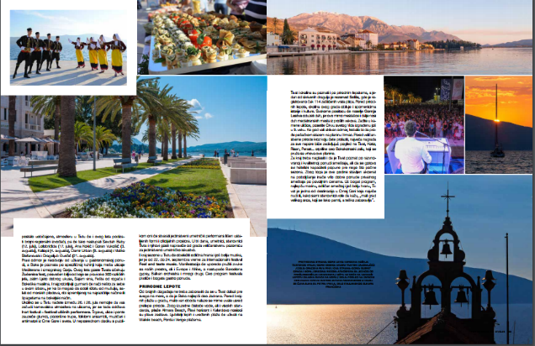
Članci objavljeni u Newsweeku, Putovanja, Kuriru, Bel guest magazinu, Putovanja za 2j-e i dr ...
TOTivta je dala i sopstveni doprinos u osvježavanju materijala u vidu fotografija i video snimaka koje je sama kreirala sa svojim timom ljudi i izpromovisala na adekvatan način na brojnim projektima.
https://www.youtube.com/watch?v=hWVlLe28_KU – snimak Tivta iz vazduha
https://www.youtube.com/watch?v=OQQHT5ZePG0 – snimak sa koncerta Tonija Cetinskog
https://www.youtube.com/watch?v=aWJfeqY5thQ – snimak sa koncerta Yu grupe
https://www.youtube.com/watch?time_continue=3&v=9BsL_DYYFWs – snimak brodova Jadran i Palinuro
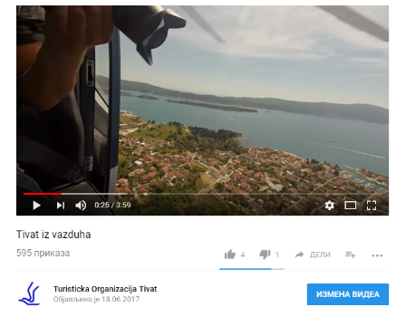

Izvještaj o radu “Ljeto 2017”– postesezonski period
OKTOBAR – DECEMBAR
Oktobar mjesec u angažovanju TOTivat je započeo projektom “Dani Tivta u Sremskim Karlovcima”, koji su trajali od 02-04.10.2017 god. a imali su za cilj našu uzvratnu posjetu u zbližavanju ove dvije pobratimske opštine u domenu kulture, turizma, tradicije i gastro ponude. Sam događaj je bio jako lijepo ispromovisan u saradnji sa TOSresmki Karlovci, Oprštinom Sremski Karlovci, kao i delegacijom opštine Tivat, Udruženjem žena Tivta, NVO Bokom i NVO Maškaradom, kao i suvenirskom i muzičkom podrškom Ateljea Slaby.
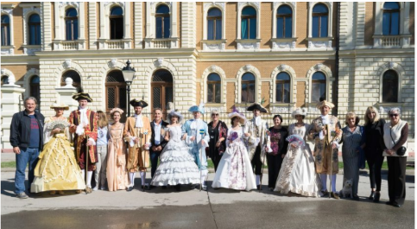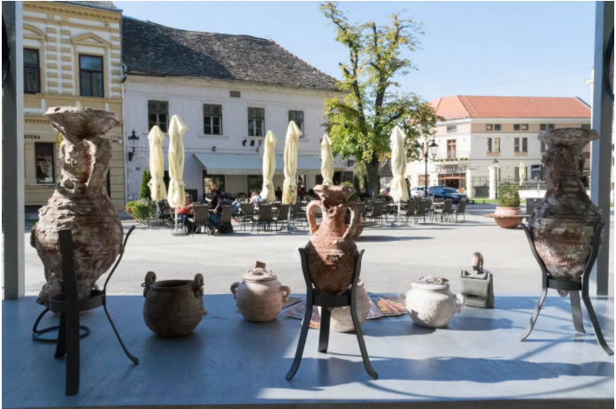
Pored nastavka sajamskih nastupa, karakterističnih za ovaj period godine, TO Tivat je obradila i sumirala rezulatate ankete koji su od značaja za ocjenu uspjeha glavne turističke sezone na teritoriji opštine Tivat u identifikovanja snaga i slabosti postojeće ponude, kao i sagledavanje mogućnosti za njeno poboljšanje. Anketa je prilog ovom izvještaju, u ukupnoj ocjeni 4,19.
Od ostalih sajamskih nastupa za drugi dio godine, TOT je uzela učešće na sledećim sajmovima: Novi Sad, Pariz, Rimini, Varšava, London, kao i uzimanje učešća na regionalnoj kampanji u promociji Novogodišnjeg projekta.
Novogodišnji glavni program u organizaciji TOT-a, Opštine Tivat, BrandNewTivat i Udruženja ugostitelja i hotelijera grada je bio premijerno predstavljen u okviru projekta “Dani Tivta u Sremskim Karlovcima” u Sremskim Karlovcima i na 50 tom jubilarnom Novosadskom sajmu, početkom oktobra, koji je izazvao veliko interesovanje, kako domaće tako i regionalne javnosti i medija, sa najavom i kompletnog ostalog propratnog programa, koji će trajati ukupno 15-tak dana.
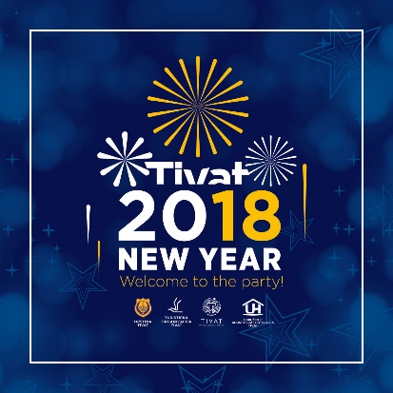
U periodu od 12.-14. oktobra u Crnoj Gori u organizaciji Nacionalne turističke organizacije i Japanske agencije za međunarodnu saradnju (JICA) boravila je grupa turoperatora iz Japana. Predstavnici turoperatora, JTB Media Retailing, H.I.S.CO, LTD, JTB World Vacations, Miki Tourist, Asahi Ryoko, Tumlare, ST World, Tabi-Concier i Hankyu Travel, tokom trodnevne inspekcije destinacija, obišli su i Tivat 13.oktobara, gdje su obišli Porto Montenegro i Regent hotel. TOTivat je u saradnji sa Hotelom “Regent” podržala cjelokupnu organizaciju ovog dana. Pored obilaska turističkih lokaliteta, predstavnici turoperatora iz Japana održali su poslovnu radionicu sa predstavnicima lokalnih turoperatora i agencija gdje su osim razmjene znanja i iskustava razgovarali i o modalitetima buduće saradnje.
Reklamni materijal koji je izrađen još krajem 2016 godine je trošen racionalno, pa su zalihe trajale i za sezonski period, a za potrebe poklona počasnim gostima opštine, poslovnim partnerima i poklone naših sugrađana u zvaničnim posjetama drugim gradovima. U ovom periodu već se pristupilo osmišljavanju novog reklamnog materijala za nastupajuću 2018 godinu.
Do kraja godine TOT će se u obilježavanjima svjetskih datuma priključiti pojedinim akcijama i ekološkim datumima, i dati svojevrstan pečat društvene odgovornosti i socijalne podrške.

Izvještaj o radu “Ljeto 2017”– OSTALE INFORMACIJE:
Sopstvenim sredstvima TOTivat je u 2017 u saradnji sa Komunalnim preduzećem je obnovila i postavila nove znakove turističke signalizacije na području opštine Tivat.
Cjelokupan rad Turističke organizacije Tivat, njenih centara, anketu i naplatu boravišne takse od fizičkih lica u centrima, a i na terenu u ”Ljetu 2017”, uspješno su odradili: 8 radnika stručne službe, 10 informatora, 3 anketarke, 2 naplatioca na terenu, 3 visokoškolke i 1 asistent u radu.
Uloga TOTivat u edukaciji kadrova za rad u turizmu ogledala se u obuci 2 srednjoškolke i pomenutih visokoškolki. Podsticani su visokoškolke da što više učestvuju na javnim raspravama, radionicama, seminarima, kao i da prate aktuelne trendove u turizmu.
TOTivat pokazuje i punu društvenu odgovornost, pa se redovno odazivala pozivima humanitarnih, sportskih i drugih organizacija, radi saradnje i pomoći sa svime što većinom ima veliki odjek na značaj u turizmu i promociji grada ili generalnu pomoć. Uključenost TOTivat se ogledala u učešču u sledećim projektima i akcijama, a shodno opredijeljenim sredstvima iz Plana rada i to:
- Aleksandar Filip iz Tivta – triatloncu za takmičenje u Puli
- Andrija Petković iz Tivta – za zbirku poezije o Boki
- Bojan Deliću iz Tivta – za snimanje muzičkog spota u Tivtu
- Eistec studenskoj organizaciji iz Tivta i Podgorice – u organizovanju međunarodne naučne radionice u Podgorici
- DUX Croatorum iz Tivta – u organizovanju Fešte od rogača
- MFK Napoli iz Tivta – za učešće na turniru u Mariboru
- Golf klub “Knjaginja Milica” iz Tivta – za organizaciju turnira u Žablju
- CITY Games – Jadranske igre projekat – za organizaciju takmičarskih igara u Tivta
- “Kalimanjac” Tivat – za organizaciju boćarske olimpijade
- KUD “Kadena” Tivat – za organizaciju smotre dječijih folklornih ansamabala Boke
- Lastovski karnevao – za organizaciju tradicionalnog dječijeg karnevala u Donjoj Lastvi
- MZ “Krtoli” iz Tivta – za organizaciju uskršnjeg turnira
- Planinasrkom društvu “Vjeverice” – za doprinos u radu čišćenja staza
- NVO “Harlekin” iz Tivta – za muzičku podršku na sajmovima suvenira
- Montenegro Sailing team iz Tivta – za učešće na PMS regati na Visu, Hrvatska
- NVO “Podmorničar”iz Tivta – za učešće na kongresu u Sankt Petersburgu
- OŠ “Drago Milović” iz Tivta – za učešće na internacionalnom sajmu preduzetništva u Berlinu
- Milivoj Slaby iz Tivta – za štampanje knjige
- NVO “29.11.1943” – za organizaciju dana mladosti
- “Sokolsko društvo Krtoli” iz Tivta – za organizaciju manifestacije srpskog sabora
- NVO “Maškarada” iz Tivta – za organizaciju velikog karnevalskog abruma i odlaska za Maltu u prezentaciji grupne maske
- “Jedriličarski klub broda Jadran” iz Tivta – za organizaciju regate
- STSCG – za organizaciju turnira u SD “Župa” u Tivtu
- Udruženja žena Tivta – za organizaciju 8 martovskog bala
- Zajednica Italijana Boke – za organizaciju gastro kursa u hotelu Magnolija u Gtivtu
- KK “Teodo” Tivat – sponzortvo u plasmanu
- Sanja Matijević – za organizaciju modne revije
- Draganu Raičeviću – za studiju o Crnim Platima
- Dadex – Žogarija – sportske igre
- Gumball događaj – za organizaciju muzičke podrške
- Vatrogasno društvo Tivat – tablet uređaj za dron prilikom snimanja terena
- Cetinjski karneval – za organizaciju prevoza maskiranih učesnika iz Tivta
- LTO Andrijevica – organizacija susreta na sjeveru
Od ostalih pomoći, TO Tivat se uključila za pomoć sugrađanki Veri Sindik, porodici Stijepović iz Tivta realizovanu kroz projekat “Dnevnica” TV Vijesti i Miljani Vešović iz Podgorice.
U sezonskom periodu od 01.05. do 01.10.2017. godine TOTivat je imala ukupno 49,796 posjeta sajtu tivat.travel od čega je 32% novih posjetilaca, što je za 4,86% više u odnosu na prošlu godinu. Najviše posjetilaca sajtu je bilo iz Crne Gore (29,035 odn. 20% više) i zemalja regiona: Srbije (11,550 odn. 5,20% više), BiH (2,381 odn. 1,8% više), Hrvatske (860 odn. 17,6% manje). Smanjenje posjetilaca sajtu zabilježeno je od sljedećih zemalja: Rusije, Njemačke, Velike Britanije i Francuske. Povećanje posjete sajtu je bilo evidentno od: SAD, Slovenije, Makedonije, Mađerske, Poljske i Švedske.
U cjelokupnom dosadašnjem periodu u 2017 godini, bilo je 66,791 novih posjetilaca, što je za 12,7 % više u odnosu na prošlu godinu. Posjetioci sajtu tivat.travel najviše pristupaju sa internet pretraživača i to 65,5%, preko društvenih mreža 18,3%, direktno 13,7% i ostalih 2,3% su linkovani posjetioci sajta.
Stanje društvenih mreža TOTivat (FB i Inst) jeste ukupno zajedno 6467 pratilaca, što je u odnosu na prethodnu godinu više za cca 2000 pratilaca odn. 28% više.

Izvještaj o radu “Ljeto 2017” – TURISTIČKI PROMET u TIVtu:
TICentri su u svom periodu sezonskog poslovanja u 5 mjeseci rada ostvarili:
NAPLATA bor.takse po turističko informativnim centrima za 5 mjeseci sezonskog rada (maj-okt)
 | TIC | Broj sezonaca 2016 | Broj sezonaca 2017 | 2016 | 2017
1 | Centar TOT | 4 | 4 | 85,618.80 | 94,549.50
2 | Donja Lastva | 1 | 1 | 35,637.75 | 28,912.50
3 | Radovići | 2 | 1 | 28,912.50 | 27,092.25
4 | Krašići | 2 | 1 | 12,221.55 | 11,498.85
5 | Autobuska | 1 | 1 | 13,149.00 | 8,551.35
6 | Porto/Lučka | / | 2 | / | 33,538.00
7 | Naplatioci na terenu | 2 | 2 | 24,051.64 | 26,366.83
Ukupno zaposlenih sezonaca |  | 12 | 12 | 159,673.00 |  | 184,407.43
UKUPNO svi (80% zakonski prihod TOT-a)
 |  |  |  | uvećanje za 16% u ostvarenim prihodima

TICentri su u svom period sezonskog poslovanja u 5 mjeseci rada ostvarili sledeći broj posjeta centrima:
POSJEĆENOST u privatnom smještaju za 5 mjeseci sezonskog rada (maj-okt) u TIC-ima
 | TIC | Br. posjetilaca 2016 | Br. posjetilaca 2017 | Br. Noćenja 2016 | Br. Noćenja 2017
1 | Centar TOT | 18403 | 20281 | 266007 | 294809
2 | Donja Lastva | 7105 | 6300 | 81441 | 67845
3 | Radovići | 7175 | 6982 | 92692 | 93316
4 | Krašići | 4835 | 4664 | 89731 | 83560
5 | Autobuska | 2847 | 2087 | 28175 | 23431
6 | Porto/Lučka | - | -- | - | -
7 | Naplatioci na terenu | 3925 | 4400 | 34251 | 38185
UKUPNO: |  | 44290 | 44714 | 592297 |  | 602146

Broj posjeta i ostvarenih noćenja u 2017-toj godini, a naročito u periodu sezone, prikazan je na 1.1. tabelarno po mjesecima i u vidu 1.2 dijagrama, u kolektivnom i privatnom smještaju
Dolasci turista u opštini Tivat |  |  | Noćenja turista u opštini Tivat
Mjesec/Godina | 2017 | 2016 | 2017 | 2016
Januar | 1,606 | 1,215 | 16,222 | 17,606
Februar | 1,720 | 1,549 | 18,598 | 17,163
Mart | 2,670 | 1,765 | 24,485 | 14,496
April | 4,870 | 2,955 | 31,993 | 19,476
Maj | 6,669 | 4,441 | 48,128 | 28,222
Jun | 12,132 | 8,665 | 101,866 | 97,969
Jul | 21,938 | 17,305 | 211,257 | 197,309
Avgust | 26,507 | 19,918 | 340,446 | 207,242
Septembar
Oktobar
Novembar
Decembar
Ukupno | 78,112 | 57,813 | 792,995 | 599,483
Index 2017/2016 | 135 |  | 132

1.1. Podaci dobijeni na bazi generisanih podataka iz Sekretarijata za ekonomski razvoj i preduzetništvo od savjetnika iz oblasti turizma
U posjetama je zabilježen porast od 35% a u noćenjima 32% 2017-te godine u odnosu na 2016-tu

Dolasci I noćenja po zemljama pripadnosti u svim vidovima smještaja po rezulataima MONSTATA su:

PODACI dobijeni od Sekretarijata za ekonomski razvoj i preduzetništvo – Opština Tivat, a po evidenciji MOSTATA, u kolektivnom i privatnom smještaju:
Januar – Avgust 2016/2017
2016 POSJETIOCI NOĆENJA
 | Domaći | Strani | UKUPNO | Domaći | Strani | UKUPNO
UKUPNO: | 3734 | 54079 | 57813 | 16753 | 582730 | 599483

2017 POSJETIOCI NOĆENJA
 | Domaći | Strani | UKUPNO | Domaći | Strani | UKUPNO
UKUPNO: | 3349 | 74763 | 78112 | 13533 | 779462 | 792995

INDEX ( Januar – Avgust 2017/16): Posjetioci: 135,11 Noćenja: 132,27

Jun – Avgust 2016/2017
2016 POSJETIOCI NOĆENJA
 | Domaći | Strani | UKUPNO | Domaći | Strani | UKUPNO
UKUPNO: | 1877 | 44011 | 45888 | 12027 | 490493 | 502520

2017 POSJETIOCI NOĆENJA
 | Domaći | Strani | UKUPNO | Domaći | Strani | UKUPNO
UKUPNO: | 1546 | 59031 | 60577 | 8083 | 645486 | 653569

INDEX ( Jun– Avgust 2017/16): Posjetioci: 132,01 Noćenja: 130,05

izvod iz rezultata ankete turista za opštinu tivat - LJETO 2017

Izvještaj o radu “Ljeto 2017” – zadovoljstvo i nezadovoljstvo turista različitim elementima turističke ponude tivta 2017:

-TABELA PROSJEČNIH OCJENA NA PITANJA O KVALITETU-
Koliko ste zadovoljni sledećim elementima turističke ponude u Tivtu?
(veoma zadovoljan-5, zadovoljan-4, osrednje-3, nezadovoljan-2, veoma nezadovoljan-1)

Elementi |  | Svi jezici |  | crnogorski |  | ruski |  | engleski
 |  | 2017 | 2016 | 2017 | 2016 | 2017 | 2016 | 2017 | 2016
1. | Ljepota prirode i okruženja | 4.53 | 4.60 | 4.52 | 4.52 | 4.53 | 4.64 | 4.56 | 4.64
2. | Pogodnost za provodenje porodič. odmora | 4.46 | 4.39 | 4.42 | 4.35 | 4.48 | 4.34 | 4.54 | 4.49
3. | Kvalitet usluga u smještajnom objektu | 4.38 | 4.37 | 4.32 | 4.33 | 4.44 | 4.33 | 4.45 | 4.45
4. | Ljubaznost osoblja u smještajnom objektu | 4.37 | 4.40 | 4.36 | 4.37 | 4.37 | 4.34 | 4.38 | 4.49
5. | Kvalitetom hrane u smještajnom objektu | 4.24 | 4.28 | 4.42 | 4.28 | 4.25 | 4.22 | 4.28 | 4.33
6. | Komfor smještaja | 4.29 | 4.34 | 4.27 | 4.35 | 4.34 | 4.34 | 4.29 | 4.32
7. | „Vrijednost za novac“ smještaja | 4.17 | 4.33 | 4.15 | 4.31 | 4.20 | 4.33 | 4.20 | 4.34
8. | Kvalitet hrane u restoran. van smješ. obj. | 4.16 | 4.32 | 4.16 | 4.28 | 4.18 | 4.32 | 4.16 | 4.36
9. | Bogastvo gastronomske ponude u mjestu | 4.25 | 4.26 | 4.23 | 4.24 | 4.25 | 4.21 | 4.30 | 4.32
10. | „Vrijednost za novac“ gastronom. ponude | 4.12 | 4.20 | 4.08 | 4.12 | 4.15 | 4.12 | 4.17 | 4.36
11. | Gostoljubivost lokalnog stanovništva | 4.31 | 4.40 | 4.31 | 4.40 | 4.29 | 4.34 | 4.34 | 4.46
12. | Čistoća grada | 4.32 | 4.18 | 4.34 | 4.24 | 4.27 | 4.19 | 4.33 | 4.12
13. | Čistoća, uređenost i opremljenost plaža | 4.10 | 4.00 | 4.07 | 3.96 | 4.13 | 4.04 | 4.13 | 3.99
14. | Ponuda organiz.izleta u okruženju Tivta | 4.11 | 4.12 | 4.10 | 4.09 | 4.13 | 4.19 | 4.10 | 4.08
15. | Bogastvo sportskih sadržaja | 3.83 | 4.05 | 3.76 | 4.01 | 3.95 | 4.03 | 3.88 | 4.12
16. | Bogastvo sadržaja za zabavu | 4.08 | 4.08 | 4.03 | 4.06 | 4.14 | 4.06 | 4.13 | 4.11
17. | Raznolikost kulturnih manifestacija | 4.16 | 4.17 | 4.14 | 4.21 | 4.19 | 4.14 | 4.18 | 4.16
18. | Prometna dostupnost mjesta | 4.01 | 4.13 | 3.89 | 4.07 | 4.09 | 4.23 | 4.23 | 4.10
19. | Kvalitet lokalnog prevoza | 3.69 | 3.93 | 3.68 | 3.95 | 3.61 | 3.99 | 3.78 | 3.86
20. | Saobracaj sa ostalim mjestima | 3.70 | 3.95 | 3.66 | 3.95 | 3.64 | 4.08 | 3.82 | 3.82
21. | Prezentacija kulturne baštine | 4.14 | 4.20 | 4.14 | 4.20 | 4.14 | 4.24 | 4.13 | 4.17
22. | Mogucnost za kupovinu | 4.20 | 4.06 | 4.16 | 4.09 | 4.26 | 4.00 | 4.25 | 4.09
23. | Ocijena radnog vremena trgovine | 4.30 | 4.21 | 4.29 | 4.22 | 4.32 | 4.14 | 4.28 | 4.26
24. | Kvalitet informacija | 4.34 | 4.28 | 4.34 | 4.33 | 4.38 | 4.19 | 4.32 | 4.31
25. | Tišina i mir | 4.34 | 4.35 | 4.33 | 4.37 | 4.40 | 4.31 | 4.30 | 4.36
26. | Ekološka ocuvanost | 4.17 | 4.33 | 4.10 | 4.25 | 4.28 | 4.41 | 4.22 | 4.34
27. | „Vrijednost za novac“ ukupnog boravka | 4.16 | 4.30 | 4.16 | 4.26 | 4.18 | 4.33 | 4.16 | 4.31
28. | Ukupan boravak | 4.27 | 4.44 | 4.26 | 4.43 | 4.27 | 4.49 | 4.27 | 4.40
29. | Sigurnost | 4.30 | 4.53 | 4.28 | 4.47 | 4.34 | 4.58 | 4.31 | 4.55
UKUPNA PROSJEČNA OCJENA: |  | 4.19 | 4.25 | 4.16 | 4.23 | 4.21 | 4.25 | 4.22 | 4.27
(Pitanja: 1. Ljepota prirode i okruženja, 2. Pogodnost za provođenje porodičnog odmora, 3. Kvalitet usluga u smještajnom objektu, 4. Ljubaznost osoblja u smještajnom objektu, 5. Kvalitet hrane u smještajnom objektu, 6. Komfor smještaja, 7. „Vrijednost za novac“ smještaja, 8. Kvalitet hrane u restoranima van smještajnog objekta, 9. Bogastvo gastronomske ponude u mjestu, 10. „Vrijednost za novac“ gastronom. Ponude, 11. Gostoljubivost lokalnog stanovništva, 12. Čistoća grada, 13. Čistoća, uređenost i opremljenost plaža, 14. Ponuda organiz.izleta u okruženju Tivta, 15. Bogastvo sportskih sadržaja, 16. Bogastvo sadržaja za zabavu, 17. Raznolikost kulturnih manifestacija, 18. Prometna dostupnost mjesta, 19. Kvalitet lokalnog prevoza, 20. Saobracaj sa ostalim mjestima, 21. Prezentacija kulturne baštine, 22. Mogucnost za kupovinu, 23. Ocijena radnog vremena trgovine, 24. Kvalitet informacija, 25. Tišina i mir, 26. Ekološka očuvanost, 27. „Vrijednost za novac“ ukupnog boravka, 28. Ukupan boravak, 29. Sigurnost)
Ukupna prosječna ocjena (4,19), posmatrajući cjelokupni uzorak, je nešto niža u odnosu na 2016. godinu (4,25) koja je bila najbolja godina po ocjeni turista od kada se radi anketa na području opštine Tivat. Na nivou poduzoraka, najviši opšti stepen zadovoljstva može se konstatovati na poduzorku „engleskih“ turista (4,22). „Najmanje“ zadovoljni turisti su oni koji su anketu popunili na crnogorskom jeziku (4,16). Kod svih poduzoraka može se primjetit blagi pad ukupne prosječne ocjene u odnosu na prošlu godinu. S obzirom da se ovdje i dalje radi o vrlo visokim ocjenama sa malim, gotovo neznatnim padom u odnosu na prošlu godinu, možw se konstatovati, iz ugla rezultata ankete turista 2017., da je ovogodišnja turistička sezona prošla dobro i da su gosti više nego zadovoljni svim elementima turističke ponude Tivta.
Elementi/aspekti turističke ponude Tivta kojima su turisti na nivou cjelokupnog uzorka najzadovoljniji su: ljepota prirode i okruženja (4.53), pogodnost za provođenje godišnjeg odmora (4.46), kvalitet usluga u smještajnom objektu (4.38), ljubaznost usluga u smještajnom objektu (4,37), kvalitet informacija (4,34), tišina i mir (4,34).
Elementi/aspekti turističke ponude Tivta kojima su turisti, generalno posmatrano, najmanje ili, preciznije rečeno, nešto manje zadovoljni su: bogatstvo sportskih sadržaja (3,83), saobracaj sa ostalim mjestima (3.70) i kvalitet lokalnog prevoza (3.69). Ovo su ujedno i najlošije ocjene na nivou cjelokupnog uzorka i jedine sa ocjenom ispod 4. Kad su ove ocjene u pitanju mže se primjetiti, da ove ocjene na nivou cjelokupnog uzorka bilježe najveći pad ocjena u odnosu na prošlu godinu. Takođe, ovi elementi/aspekti turističke ponude Tivta na nivou svih poduzoraka (crnogorski, ruski i engleski jezik) imaju ocjenu ispod 4.
Od oko 20 % svih ocjena na nivou cjelokupnog uzorka, najveći rast u odnosu na prošlu godinu imaju: mogućnost za kupovinu, ocjena radnog vremena trgovina, pogodnost za provođenje porodičnog odmora i kvalitet informacija.
Analiza različitih elemenata turističke ponude Tivta na poduzorcima pokazuje, da su turisti koji su popunili anketu na svim jezicima (crnogorski, engleski i ruski) ispoljili približno isti stepen zadovoljstva u odnosu na gotovo sve posmatrane elemente. Najnižu ocjenu su dali „ruski“ gosti na element kvalitet lokalnog prevoza (3.61). Najveća ocjena je bila kod „engleskih“ turista ljepota prirode i okruženja (4.56). Ovaj element/aspekt ujedno ima i najveću ocjenu kod svih poduzoraka, a nakon njega, takođe kod svih poduzoraka slijedi pogodnost za provođenje porodičnog odmora.
Kada je riječ o kvalitetu smještaja, usluge i hrane u smještajnom objektu anketirani turisti su, na nivou svih poduzoraka, dali veoma visoke ocjene. Takođe, ovo isto se može konstatovati i na element čistoća grada, gdje se ova ocjena kreće od 4,27 (ruski turisti) do 4,34 (crnogorski turisti).

informacija o odvijanju turističke sezone javnih preduzeća i ustanova u tivtu - LJETO 2017
/

